**ERD**

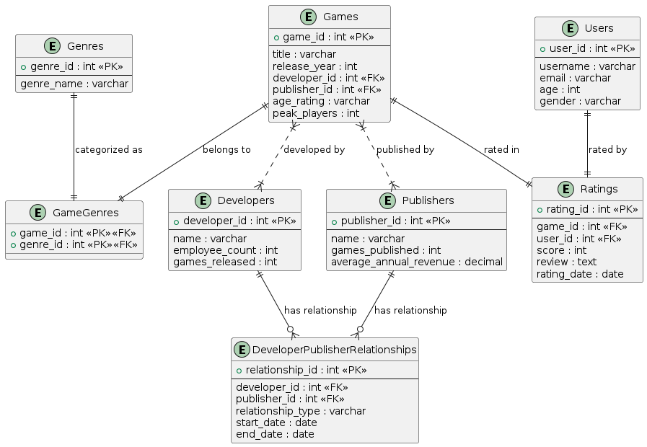

**Задание**

На защиту: некоторые разработчики работали вместе с разными издателями. Для каждого разработчика, который работал с 2+ издателями, выведите: разработчика, издателя, пиковое число игроков и число выпущенных игр.  
Как я понял для каждого подходящего разработчика вывести каждого издателя, с которым он работал, количество совместно выпущенных игр и максимум пикового значения одновременных игроков среди этих игр.

**Решение:**

1)Для начала добавим в базу тестовую игру, дабы хотя бы у одного разработчика было выпущено хотя бы по одной игре с разными издателями:  
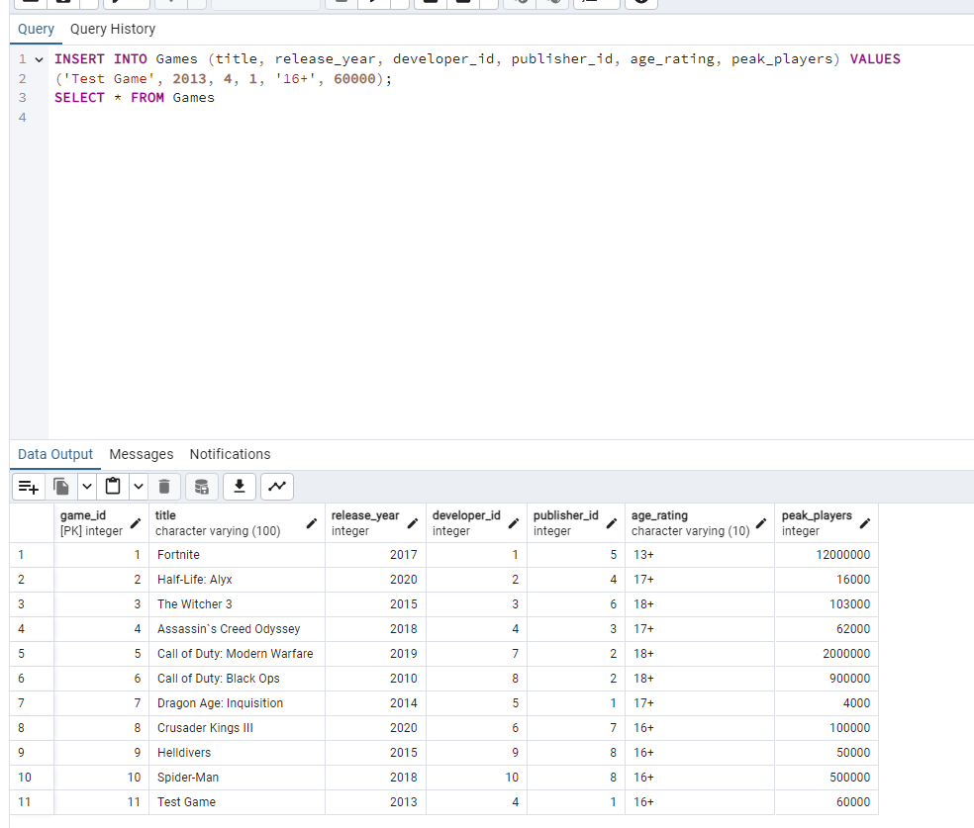

2) Запрос:

WITH DeveloperPublisherCount AS (

    SELECT

        dp.developer_id,

        COUNT(DISTINCT dp.publisher_id) AS publisher_count

    FROM

        DeveloperPublisherRelationships dp

    GROUP BY

        dp.developer_id

    HAVING

        COUNT(DISTINCT dp.publisher_id) >= 2

),

DeveloperGames AS (

    SELECT

        d.name AS developer_name,

        p.name AS publisher_name,

        g.peak_players,

        COUNT(g.game_id) AS games_released

    FROM

        Developers d

    JOIN

        DeveloperPublisherRelationships dp ON d.developer_id = dp.developer_id

    JOIN

        Publishers p ON dp.publisher_id = p.publisher_id

    JOIN

        Games g ON d.developer_id = g.developer_id AND p.publisher_id = g.publisher_id

    WHERE

        d.developer_id IN (SELECT developer_id FROM DeveloperPublisherCount)

    GROUP BY

        d.name,

        p.name,

        g.peak_players

)

SELECT

    developer_name,

    publisher_name,

    MAX(peak_players) AS max_peak_players,

    SUM(games_released) AS total_games_released

FROM

    DeveloperGames

GROUP BY

    developer_name,

    publisher_name

ORDER BY

    developer_name,

    publisher_name;

3) Пример работы запроса:

